**105 年度日間職前訓練**

**AutoCAD電腦繪圖入門班甄試筆試考卷C**

選擇題(單選題) /智力測驗25題/專業科目25題/一題2分

**智力測驗(共25題)**

**1.~3.題請選出多餘的字**

1. 治身家修國理平齊天下（A）齊（B）理（C）修（D）治

2. 一晨日在計於曦之（A）曦（B）晨（C）計（D）之

3. 淡君子之交水偽如（A）淡（B）水（C）君（D）偽

**4.~6.邏輯概念題(以此邏輯推算空白數字**

4. 1 ,3 ,5 ,7 ,9 ,__（A）11（B）10（C）8（D）12

5. 2 ,4 ,6 ,8 ,__（A）10（B）12（C）14（D）0

6. 1 ,8 ,15 ,22 ,29 ,36 ,__（A）43（B）48（C）46（D）0

7.在河邊有一艘渡船，其安全乘載量為10人。現在共有50人等待渡船過河，已知撐篙的船伕有2個人不可少，則請問渡輪至少需要載客幾趟才載得完？（A）5（B）6（C）7（D）8　趟

8.一群獵人在小屋裡開會，身旁皆跟著自己帶來的獵狗。若已知屋內共有25個頭，90條腿，則屋內共有幾隻獵狗？（A）18（B）20（C）22（D）24　隻

9.曉玲的爸爸給她一袋糖果，她吃了1顆後，哥哥回家後，她便分一半的數量給哥哥；沒多久，她又吃了一顆糖果，姐姐也回來了，她又將剩下的糖果數量分給姐姐；最後，她又再吃了一顆糖果，發現袋子內只剩下了6顆糖果，則請問曉玲分哥哥幾顆糖果？（A）45（B）44（C）23（D）22　顆糖果

10. 以下各詞，一個是與別不同的?請選出來。（A）房屋（B）冰屋（C）平房 （D）辦公室

11. 以下各詞，一個是與別不同的?請選出來。（A）沙丁魚 （B）鯨魚 （C）鱈魚 （D）鯊魚

12. 請填上缺去的字，使前後均成有意義的成語。力不從__滿意__不出__限為__鑿附會（A）心,足,戶,穿 （B）足,心,戶,穿 （C）穿,心,戶,足 （D）戶,穿,足,心

13.＿＿之於光明，好比仇恨之於＿＿ （A）快樂…愛心（B）黑暗…寬恕（C）寬恕…仁慈（D）知足…諒解

14.＿＿之於瀆職，好比清廉之於＿＿ （A）升官…記過（B）稱職…貪污（C）彈劾…賄賂（D）申誡…罷免

15.＿＿之於金榜題名，好比痛心心疾首之於＿＿ （A）欣喜若狂…名落孫山（B）曲高和寡…江郎才盡（C）焚膏繼晷…遊手好閒（D）有口皆碑…六國封相

16. 政府為了督導餐飲業者，因而建立何種食品制度？（A）GNP（B）GAS（C）GAP（D）GMP

17. 地震時的避難措施，下列敘述何者不正確？（A）立即關閉電源（B）以墊子、枕頭或雙手保

　　護頭部（C）躲避在樑柱或牆角邊（D）立即衝出戶外

18. 下列何者為不可回收之物品？（A）寶特瓶（B）玻璃瓶（C）鐵鋁罐（D）衛生紙

**19.~21.以此邏輯推算下一個圖形**

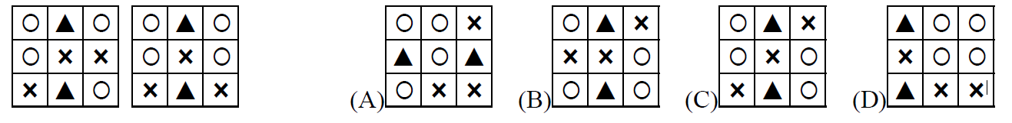19.

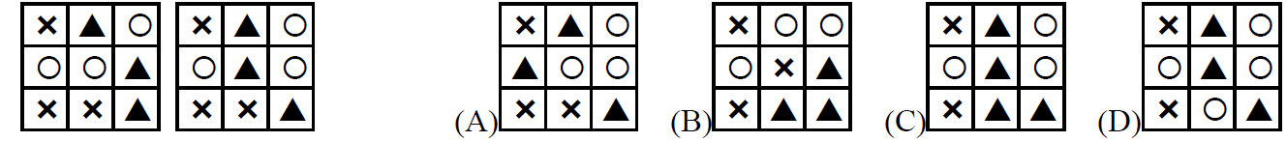20.

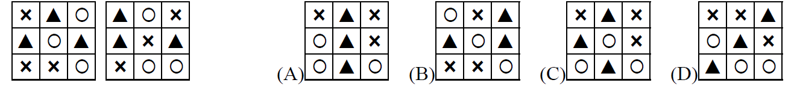21.

**22.~25.題請選出多餘的句子**

22. 湛藍的海水∕白色的沙灘∕到處都是作日光浴∕與滑雪的遊客

（A）　　　　（B）　　　　（C）　　　　　（D） **背面還有試題**

23. 夏日午後∕鵝毛般的細雪∕淋的我們全身溼透∕卻也暑氣全消

　　（A）　　　　（B）　　　　　（C）　　　　　（D）

24. .窗明几淨∕的礦坑中∕辛苦的礦工們∕正在與大自然搏鬥

　 （A）　　　（B）　　　（C）　　　　　　（D）

25. 小華染上毒癮∕無法自拔∕越陷越深∕終於一舉成名

　　　（A）　　　　（B）　　（C）　　　（D）

**專業科目(共25題)**

26.右圖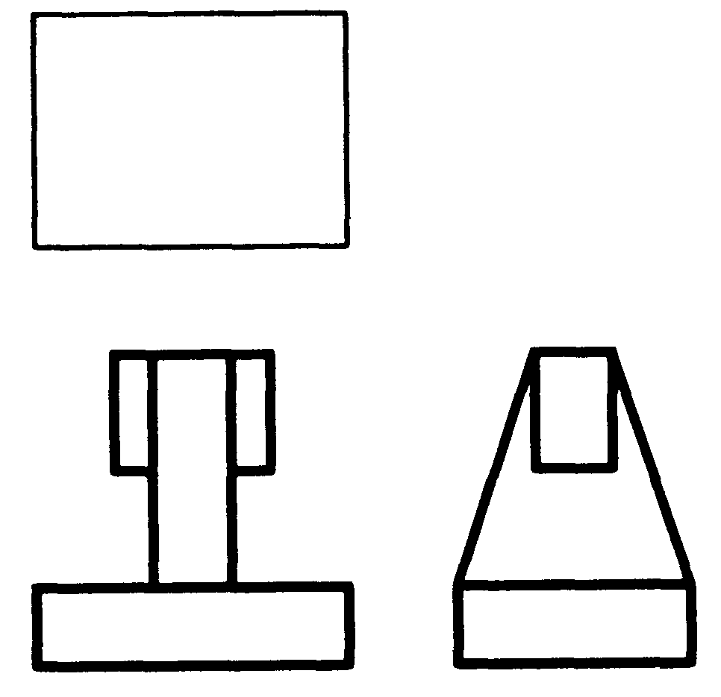正確之俯視圖為 (A)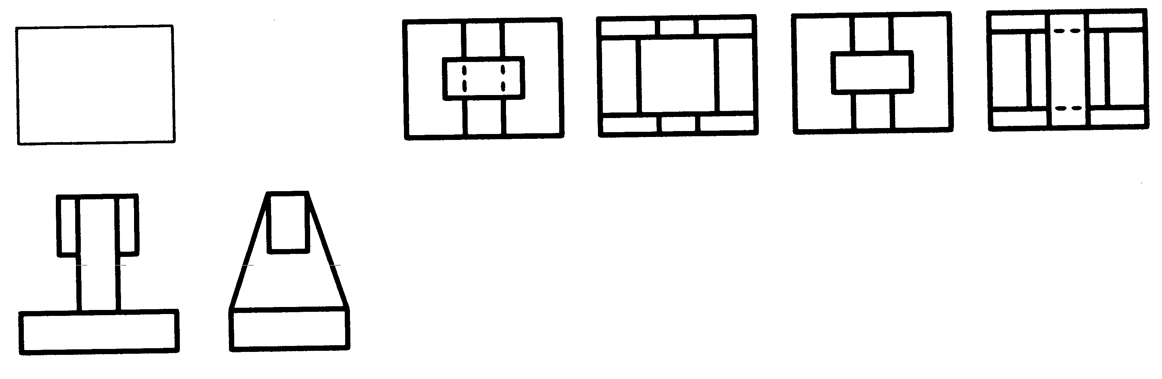　(B)　(C)　(D)。

27. 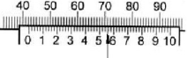左圖箭頭所指處表示刻度對齊，則游標卡尺的讀數為 (A) 40.53 (B) 40.56 (C) 42.53 (D) 42.56　mm。

28. 位置尺度之基準面應取自？ (A)加工面 (B)粗糙面 (C)任意面 (D)光胚面。

29.公制國家在製圖圖面上所用的單位是(A) 公尺 (B) 英吋 (C) 公分 (D) 公厘。

30.比例1:2是指機件10 mm長，而以下多少尺度繪於圖紙上?(A) 2mm (B) 5mm (C) 10mm (D) 20mm。

31.製圖時常用之比例尺為實尺、備尺及縮尺，下列何者為倍尺? (A) 1:2 (B) 5:1 (C) 1:5 (D) 1:1。

32.物體實長為5mm，若在圖面上是以10mm來表示，則其比例為?(A) 5:10 (B) 10:5 (C) 1:2 (D) 2:1。

33.公制之工程圖中一般不用下列何種縮小比例?(A) 1:2 (B) 1:25 (C) 1:3 (D) 1:20。

34.凡與任一主要投影面不相垂直，但平行之直線稱為 (A) 正垂線(B)前平線(C)歪線(D)單斜線。

35.物體形狀逐漸變化成不規則時，其剖面採用數個沿割面線之方向，選轉90度移繪於原圖外者，是為? (A) 局部剖面 (B) 移轉剖面 (C) 選轉剖面 (D) 轉正剖面 。

36.剖面線繪法何者錯誤? (A) 剖面線用細實線 (B) 剖面線須與主軸或物件外形線成45度之均勻平行線 (C) 剖面線間隔剖面之大小而定 (D) 同一機件其剖面線之方向要相反。

37.組合圖除外型裝配圖及線圖外，一律採用 (A) 剖視圖 (B) 輔助圖 (C) 對稱圖 (D) 立體圖。

38.標準公差用於精密量規製造的公差等級為 (A) IT0~IT4 (B) IT5~IT8 (C) IT9~IT11 (D) IT12~IT15。

39.游標卡尺知本尺刻度為 1mm，游標尺取本尺49刻度長等分為50刻度，則其精度為 (A)0.05mm(B) 0.02mm (C) 0.01mm (D) 0.001mm。

40.利用正玄桿測量工件錐度，須配合量具為 (A) 塊規 (B) 塊規、平版 (C) 塊規、指示量表、平版(D) 塊規、指示量表、平版、直角規。

41.由斜面的垂直方面觀察，所投影之視圖稱為? (A) 正規圖 (B) 輔助視圖 (C) 斜視圖 (D) 垂直視圖。

42.剖視圖中，將剖面在剖切處原地旋轉(A) 30度 (B) 45度 (C) 60度 (D) 90度 則為旋轉剖面。

43.物體形狀逐漸變成不規則時，其剖面採用數個沿割面線之方向，選轉90度移繪於原圖外者，是為? (A) 局部剖面 (B) 移轉剖面 (C) 旋轉剖面 (D) 轉正剖面。

44.在投影面與投影面相交所得之直線，稱為? (A) 投影線 (B) 投射線 (C) 作圖線 (D) 基線。

45.正投影的視點係在(A) 觀察點處 (B) 觀察點附近 (C) 二倍於觀察點至物體間之距離 (D) 無窮遠處。

46.正投影中，若物體離投影面愈遠，則其視圖?(A) 愈大 (B) 愈小 (C) 大小不變 (D) 成一點。

47.下列之敘述何者錯誤?(A) 一般僅利用第一及第三象限投影 (B) 投射線互相平行是為平行投影 (C) 透視投影線都集中在視點 (D) 正投影為各種工業用圖的基本投影原則。

48.由正投影所得之視圖可表現?(A) 一個空間度 (B) 二個空間度 (C) 三個空間度 (D) 四個空間度。

49. 對於尺度數字的標助下列何者是錯誤 ? (A) 尺度數字應寫於尺度線之上方 (B) 垂直方向之尺度數字朝右書寫 (C) 傾斜之尺度，尺度數字朝尺度線垂直方向書寫 (D) 角度數字方向沿尺度方向書寫。

50.割面經過機件中 (A) 輪輻 (B) 凸緣 (C) 耳 (D) 肋 須繪剖面線。

**交卷時請連同答案卷一起繳回**

**勞動部勞動力發展署**

105年日間職前訓練

筆試答案卷C

班別：**AutoCAD電腦繪圖入門班**號碼： 姓名

|  |  |  |  |  |  |  |  |  |  |
| --- | --- | --- | --- | --- | --- | --- | --- | --- | --- |
| **1** | **2** | **3** | **4** | **5** | **6** | **7** | **8** | **9** | **10** |
| **B** | **A** | **D** | **A** | **A** | **A** | **C** | **B** | **D** | **D** |
| **11** | **12** | **13** | **14** | **15** | **16** | **17** | **18** | **19** | **20** |
| **B** | **A** | **B** | **B** | **A** | **D** | **D** | **D** | **C** | **A** |
| **21** | **22** | **23** | **24** | **25** | **26** | **27** | **28** | **29** | **30** |
| **B** | **D** | **B** | **A** | **D** | **A** | **D** | **A** | **D** | **B** |
| **31** | **32** | **33** | **34** | **35** | **36** | **37** | **38** | **39** | **40** |
| **B** | **D** | **C** | **D** | **B** | **D** | **A** | **D** | **B** | **C** |
| **41** | **42** | **43** | **44** | **45** | **46** | **47** | **48** | **49** | **50** |
| **B** | **D** | **B** | **D** | **D** | **C** | **C** | **B** | **B** | **B** |

**錄取名單將於甄試後5個工作天下午五時前公告於本分署網頁**